
Vonkje van Hoop bij zondag 31 augustus
Maria, moeder en middelares van genade
Wees gegroet, Maria

Salve, Regina,
mater misericordiae.
Dag Maria,
barmhartige moeder.
Advocata nostra.
Jij bent onze voorspreekster.

Jij hebt Gods genade
rijkelijk mogen ontvangen.
Je was een eenvoudig
joods meisje.
Hij keek liefdevol
naar Jou om.
Jij werd moeder
van Jesjoea, Jezus,
de langverwachte
koning van de liefde.
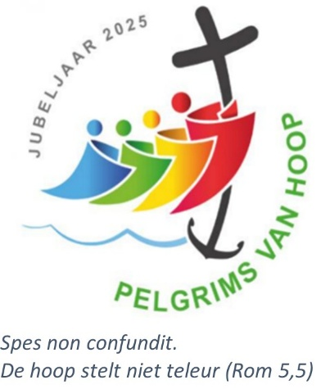
Hij heeft jou hoog verheven.

Op jouw beurt heb Jij
zijn lof uitgezongen.
Het Magnificat is
een revolutionair lied.
Jij maakte hem groot.

Mensen bidden tot Jou
als tussenpersoon
tussen hen en God.
Via jou wenden mensen zich
tot Jezus, jouw zoon.
Christenen hopen en geloven
dat Jij hen helpt en ondersteunt.
Kijk genadig naar ons om.
Bid voor ons, moeder van Jezus.
En open ons voor het mysterie
van Gods genade.

Mia Verbanck

